INFORME DE ACTIVIDADES Y ACTA DE INTERVENTORIA
Y/O SUPERVISION PERSONAS NATURALES
CONTRATO Y/O ORDEN DE PRESTACION DE SERVICIOS N° | CD 436 DE 2022
CONTRATANTE: | MUNICIPIO DE EL SANTUARIO
CONTRATISTA: | AZ PRODUCCIONES EK SAS
INTERVENTOR Y/O SUPERVISOR: | DEISY MARIBEL PINEDA GOMEZ
OBJETO: | SERVICIOS LOGÍSTICOS PARA LA CELEBRACIÓN DEL DÍA DEL CAMPESINO EN EL MUNICIPIO DE EL SANTUARIO, ANTIOQUIA
VALOR: | TREINTA SEIS MILLONES CUATROCIENTOS MLLONES DE PESOS (36.400.000)
PLAZO: | UN MES
AMPLIACION – Plazo
FECHA DE INICIO: | 31 AGOSTO del 2022
INTERVENTOR Y/O SUPERVISOR (ES) | DEISY MARIBEL PINEDA GOMEZ
POR PARTE DEL CONTRATISTA | AZ PRODUCCIONES EK SAS
LUGAR DONDE SE REALIZA LA REUNION | SECRETARIA DE DESARROLLO AGROPECUARIO Y SOCIAL
HORA DE INICIO | 10:00 Horas |  | HORA DE FINALIZACION |  |  |  |  |  |  | 11:00 am Horas
VERIFICACION DEL CUMPLIMIENTO DE LOS COMPROMISOS Y/O ACTIVIDADES CONTEMPLADAS EN EL CONTRATO – ARTÌCULO 83 LEY 1474 DE 2011 -
OBLIGACION  (Traer del contrato o la Orden de Prestación de Servicios) |  | ACTIVIDADES REALIZADAS EN EL PERIODO |  |  |  |  | OBSERVACIONES  (Es diligenciado por el Interventor)
Alquiler de fogones dotados con la leña necesaria para la los alimentos. |  | Se arrendaron los fogones y se compró leña para la hecha de los sancochos y la preparación de los alimentos que se le entregara a cada junta el sábado día del evento |  |  |  |  | Anexo 1
Apoyo en la preparación de los alimentos, en cada uno de los puntos. |  | Como preparación a esta actividad se adquirieron los delantales para las personas que van a estar en la preparación de los alimentos con las juntas de acción comunal y las canastas para guardar los condimentos, las servilletas de la cocina |  |  |  |  | Anexo 2
Alquiler de carpas de 4m x 4m. |  | Se arriendan las carpas, con la dimensión de 4x 4 la cual se le van a estar las juntas de acción comunal con sus sancochos y una carpa de 12 metros por 6 metros |  |  |  |  | Anexo 3
Alquiler de mesas, tipo comedor con mantel y centro de mesa. |  | Se arriendan mesas para la preparación de los alimentos |  |  |  |  | Anexo 4
Alquiler de sillas. |  | Se arrendaron sillas para el evento las cuales están guardadas en las bodegas del municipio |  |  |  |  | Anexo 5
EVALUACION AL PROVEEDOR O CONTRATISTA
Criterios de Validación (Marque con una X según corresponda) (C) Cumple - (NC) No Cumple
OPCIONES A EVALUAR |  |  |  |  |  | C |  |  | NC
Cumplimiento al objeto contratado.
Calidad de las especificaciones del bien o servicio.
Cumplimiento de la entrega del bien o servicio.
Atención y cumplimiento de los requerimientos hechos al contratista durante la actuación de interventoría y/o supervisión.
Cumplimiento a parámetros definidos en el Sistema de Gestión de la Seguridad y Salud en el Trabajo.
COMPROMISOS ADQUIRIDOS EN LA INTERVENTORIA Y/O SUPERVISIÓN ARTICULO 84 LEY 1474 DE 2011 -
COMPROMISO |  |  |  |  | FECHA DE ENTREGA |  |  |  | RESPONSABLE
BALANCE GENERAL DEL CONTRATO
(inciso segundo del artículo 83 de la ley 1474 de 2011)
Concepto |  |  |  |  |  |  |  | Valor
Valor inicial del contrato |  |  |  |  |  |  |  | $ 36.400.000
Valor Adiciones |  |  |  |  |  |  |  | 0
Valor Total del Contrato |  |  |  |  |  |  |  | $ 36.400.000
Valor pagado |  |  |  |  |  |  |  | $0
Valor causado que no se ha pagado |  |  |  |  |  |  |  | $21.840.000
Valor total ejecutado |  |  |  |  |  |  |  | $21.840.000
Saldo |  |  |  |  |  |  |  | $.14.560.000
FECHA DE LA PROXIMA REUNION |  |  |  |  |  |  |  | 4 septiembre 2022
El Interventor y/o Supervisor certifica que el Contratista cumplió satisfactoriamente con las actividades del objeto del contrato durante el periodo comprendido entre el día 31 de agosto y el día 2 de septiembre del año 2022 bajo la factura o documento equivalente Nro. 01 fechado el día 02 de septiembre del presente año, por valor de veintiún millones ochocientos cuarenta mil de pesos ($21.840.000), incluido IVA, y que los valores de la factura o documento equivalente en mención son correctos, por lo que autorizo efectuar el pago. A la fecha se constata que cumplió con la obligación de pago al Sistema de Seguridad Social en Salud, Pensiones y Riesgos Profesionales para el periodo de cobro de conformidad con los preceptos consagrados en la Ley 797 de 2003 – articulo 15 -, L ey 1753 de 2015 – inciso tercero artículo 135 - y el Decreto 1562 de 2012 – artículo 2º -.
PARA CONSTANCIA DE LO ANTERIOR, FIRMAN LA PRESENTE ACTA LOS QUE EN ELLA INTERVINIERON A LOS DOS (2) DÍAS DEL MES SEPTIEMBRE DEL2022
FIRMA |  |  |  | 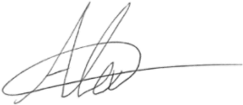  FIRMA
DEISY MARIBEL PINEDA GOMEZ  Interventora y/o Supervisora |  |  |  | JHON ALEXANDER ZULUAGA MUÑOZ  Representante legal

ANEXO 1
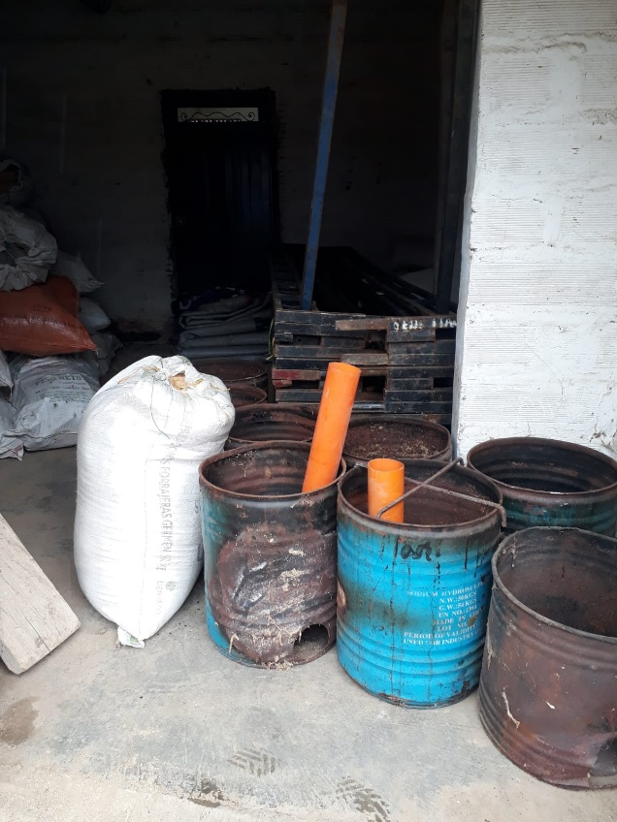
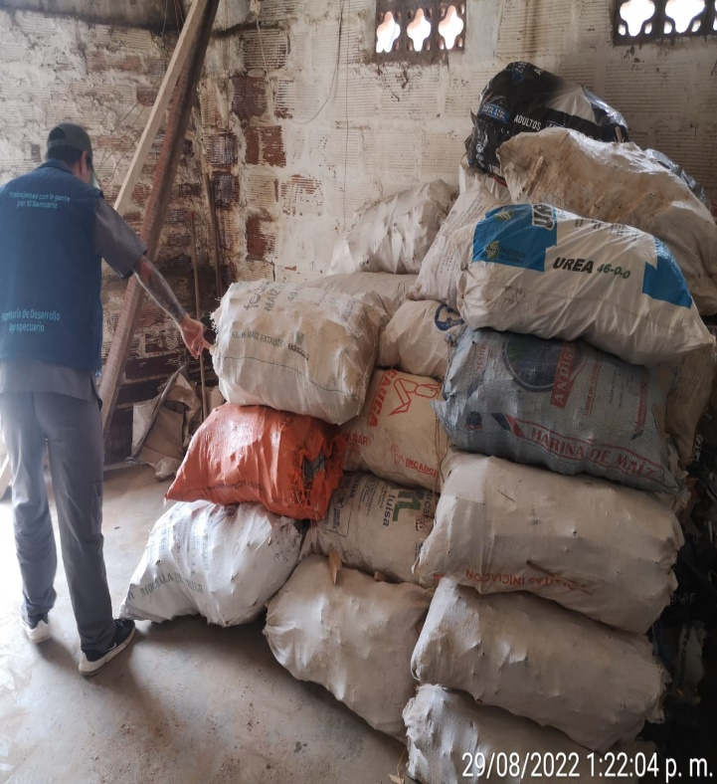
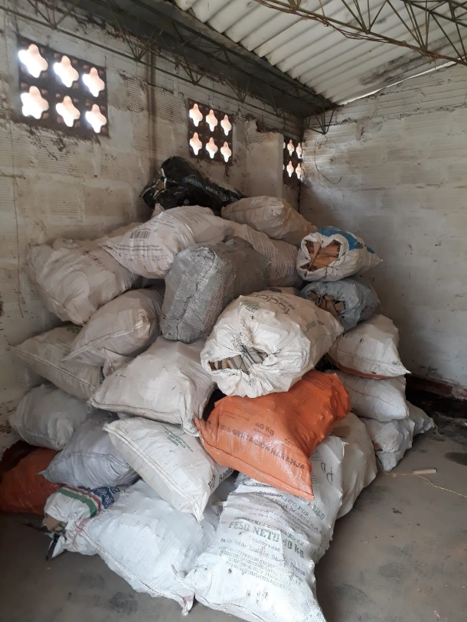
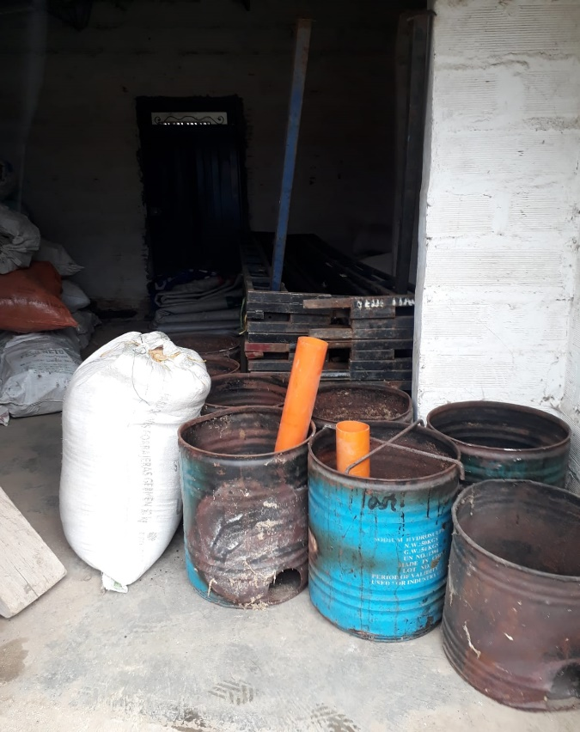

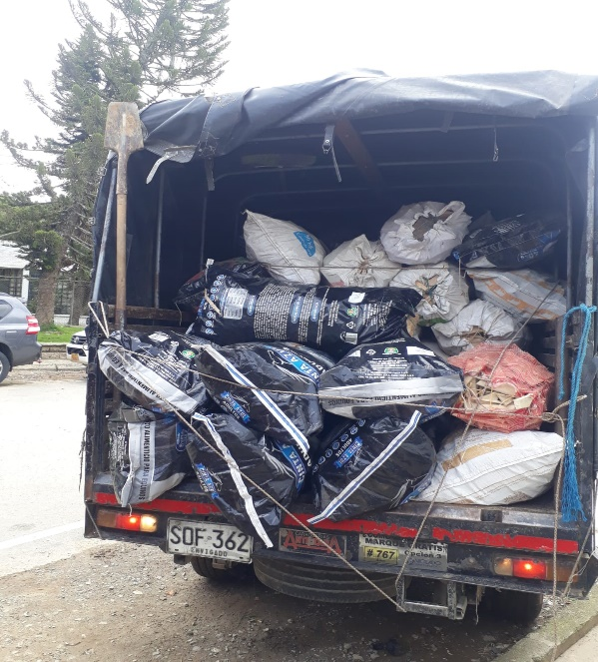
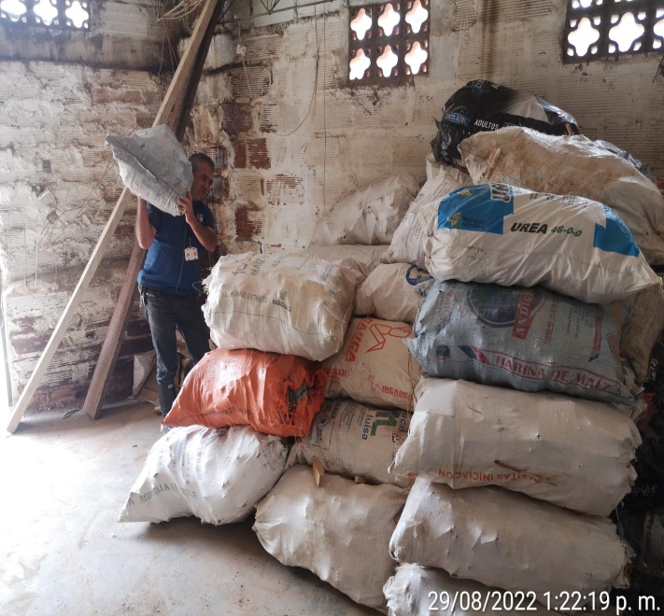
AN

ANEXO 2





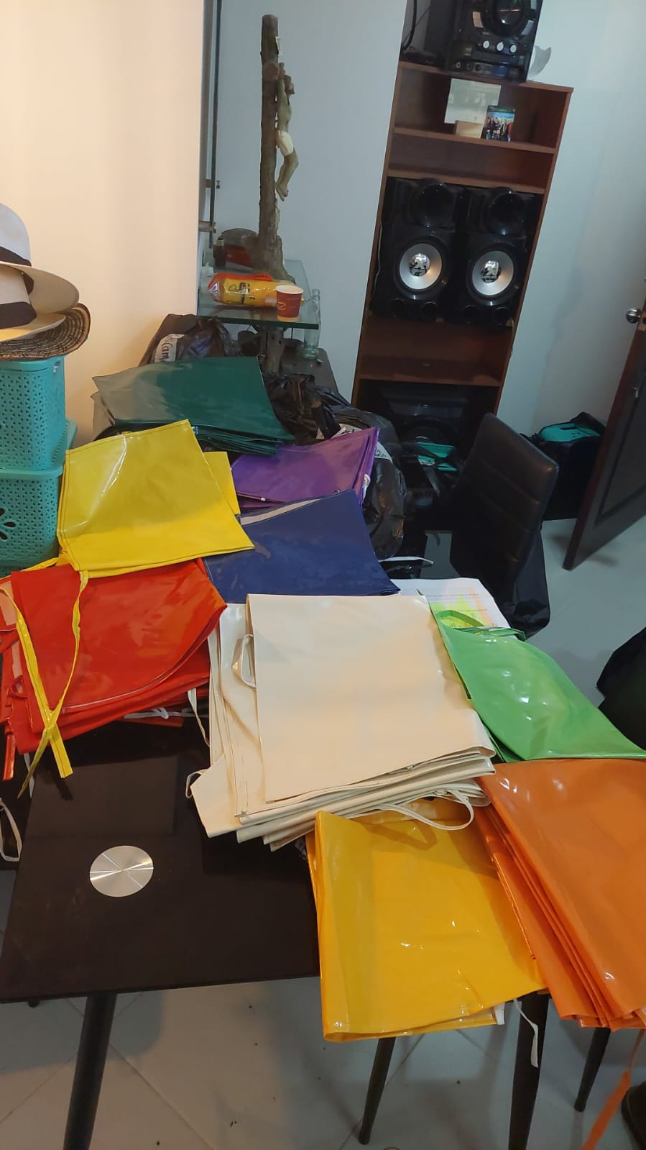

ANEXO 3
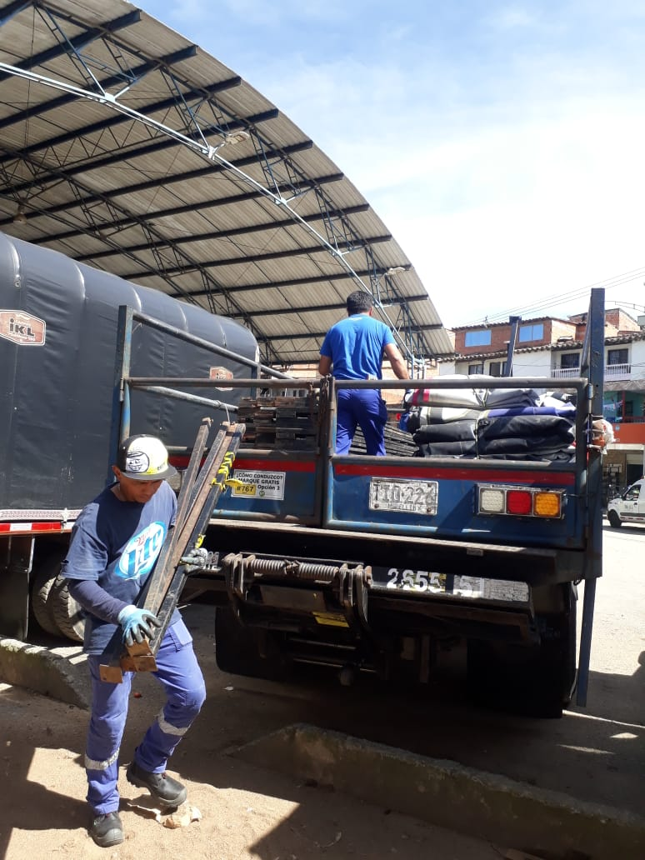
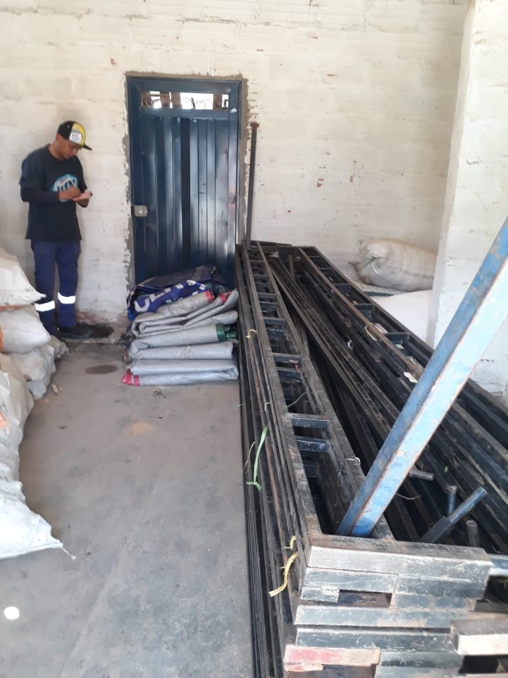

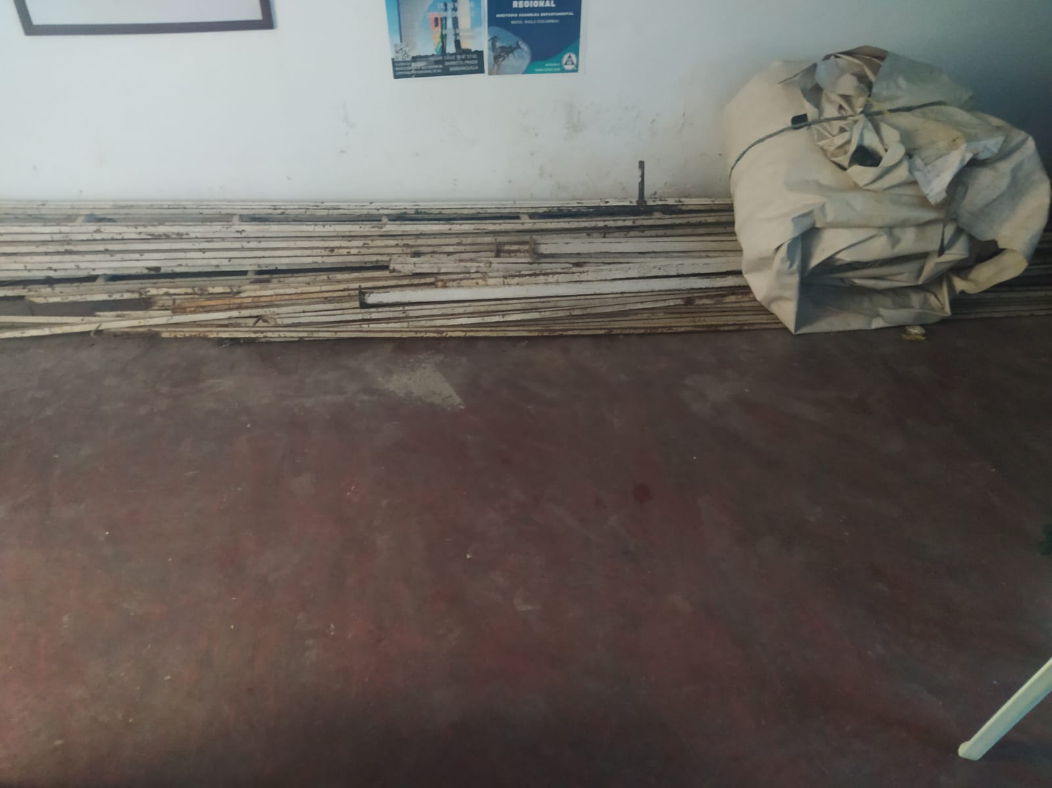
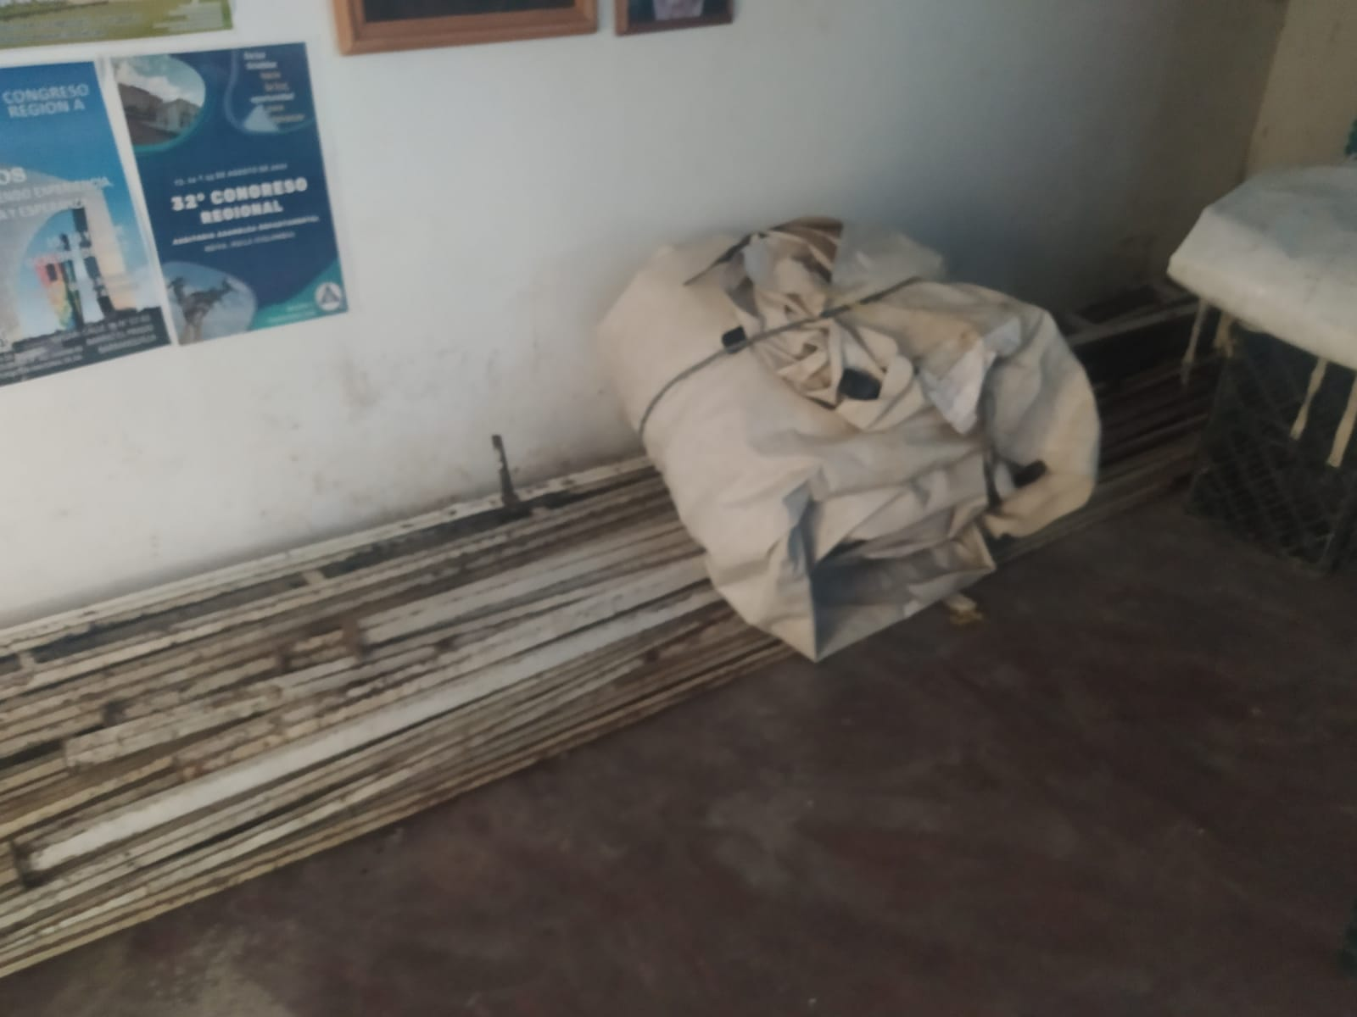

ANEXO 4
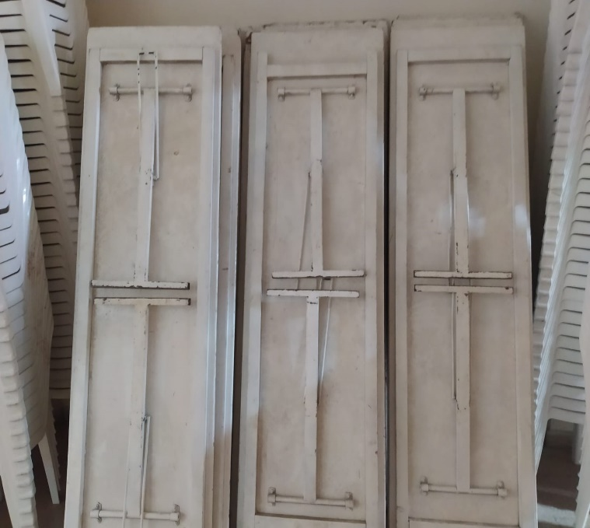
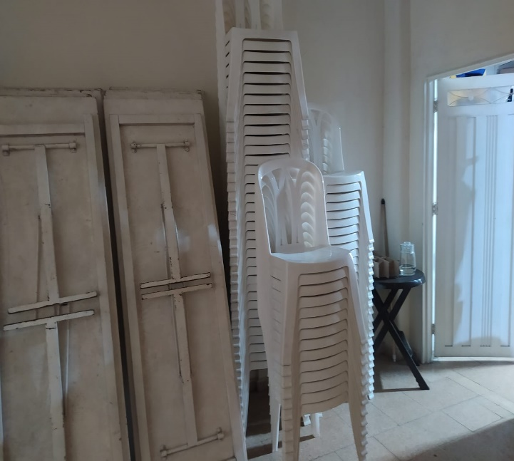

ANEXO 5



